**JI HYE YUN**

305-204,poolimiwant3-cha,Majeon, 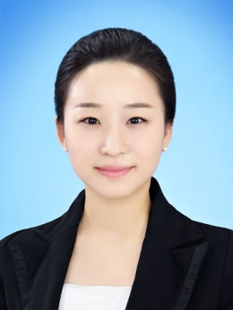

Majeon-dong, Seo-gu, Incheon,

SEOUL Corée du Sud

Tél : 010.9504.8212

Email : jhjhy0313@naver.com

Née le 13/03/1987 (25ans) à Gimpo, (Corée du Sud).

Coréenne, célibataire

|  |  |
| --- | --- |
| **F**ORMATION | |
| 2007 - 2013 | Université de Incheon – Faculté des sciences humaines, département de langue et littérature françaises  - Commerce Européenne (double cursus )  - Licence de langue et littérature françaises |
| 2009-2010 | Etudiant à l’ étranger Université d’Avignon |
| Février 2006 | - Baccalauréat au Lycée Gimpo, à Gimpo |
| **E**XPERIENCES PROFESIONNELLES | |
| Avril 2012 - Decembre 2012 | KBBY(Korean Board on Books for Young people)  -compte de gestion , affaires administratives |
| Juin 2012 – Decembre 2012 | «Instructeur d'écriture créative» du Programmes de protection de l'enfance week-end (KOREA ARTS & CULTURE EDUCATION SERVICE) |
| Avril 2011 – Juillet 2012 | Camp Chef de la jeunesse  -l’organization d’événement, relation publiques |
| Janvier 2011 | Traduction à Entreprise IL-KWANG |
| Juillet 2010 | Traduction à Festival d’Avignon & Assistant à la caméra documentaire |
| **C**OMPETENCES | |
| Langues | Anglais : connaissance  Français : connaissance |
| Informatiques | Bonne connaissance de Microsoft Office et des produits Windows |
| **L**OISIRS | |
| Divers | - Assistante du BLOG du site NAVER « la vie de rêve »  - Volontariat CONC à BIRON en France, Eté 2010  - Voyages et séjours à l’étranger : Angleterre, France, Italie, Suisse, Autriche, Espagne, Portugal |
| **P**rix | |
| Novembre 2012 | Obtention du troixième prix « PARKER Concours de rédaction » |
| 2e semestre 2010 | Sélectionnée « équipe d’étude sujet d’un article libre» |
| Juillet 2010 | Sélectionnée « équipe d’activité culturelle » |
| 2007-2013 | 5 Fois Obtention du deuxième prix du département de français |